**5 неділя**

**22.04.20р. Технології 10 клас (2 уроки)**

**Тема. Виготовлення виробу декоративно – ужиткового мистецтва. Виконання технологічних операцій відповідно до обраного виробу та технології його виготовлення.**

**Посилання на відеоматеріал:**

[**https://yandex.ru/video/preview/?filmId=18273464756010980589&text=Технології+10+клас+інформація+по+Темі.+Виготовлення+виробу+декоративно+–+ужиткового+мистецтва.+Виконання+технологічних+операцій+відповідно+до+обраного+виробу+та+технології+його+виготовлення.**](https://yandex.ru/video/preview/?filmId=18273464756010980589&text=Технології+10+клас+інформація+по+Темі.+Виготовлення+виробу+декоративно+–+ужиткового+мистецтва.+Виконання+технологічних+операцій+відповідно+до+обраного+виробу+та+технології+його+виготовлення.)

**Посилання на інформацію по темам «Декоративно – ужиткове мистецтво. Проектна діяльність. Етапи створення проектів»:**

[**https://drive.google.com/drive/my-drive**](https://drive.google.com/drive/my-drive)

**Посилання на сайт робіт з декоративно – ужиткового мистецтва:**

[**https://yandex.ru/collections/user/dolzhenkova-lil/tvorchestvo-svoimi-rukami/**](https://yandex.ru/collections/user/dolzhenkova-lil/tvorchestvo-svoimi-rukami/)

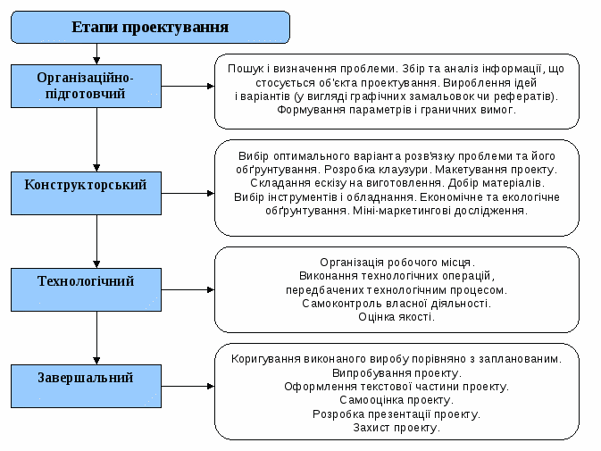**Розробити третій етап проекту – технологічний.**